- 安装MaixPy IDE 和 kflash_gui软件，前者负责编写和烧录代码，后者负责烧录K210所需的固件和人脸模型

- 运行kflash_gui软件，烧录获取机器码的固件（获取机器码是为了获取板子对应的人脸模型）

2.1 将K210（这里默认你们手里都是Maix bit板子）插在电脑上
记得用一根手机Type-c充电线，这样保证之后能够连上IDE
打开电脑的设备管理器，选择“端口”一项
插上板子，观察多出来的那个COM口

  - 烧录机器码固件
按照下图选择好开发板、端口、波特率、速度模式，点击下载
注：如果下载失败，请尝试选择速度为“低速模式”，并且降低波特率
如果仍然失败，则换一根手机充电线再次尝试
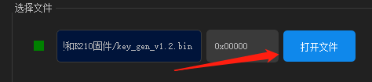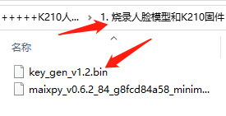
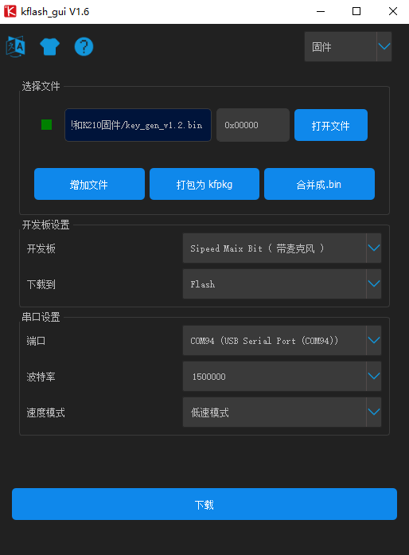
  - 获取机器码
打开IDE（自己安装，安装包在资料里“软件安装包”）
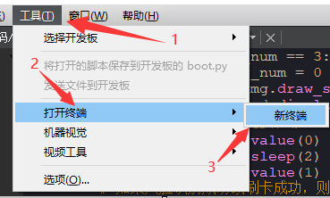
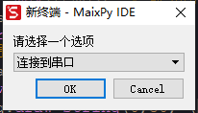 OK
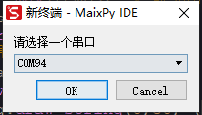 请选择你板子对应的COM口
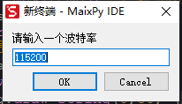 默认115200即可
此时会弹出一个窗口，复制下面这行字符串（你板子的机器码，好好保存它哦）
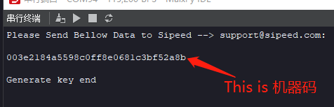

- 获取人脸模型
打开网址 https://maixhub.com/model/zoo

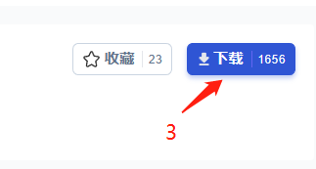
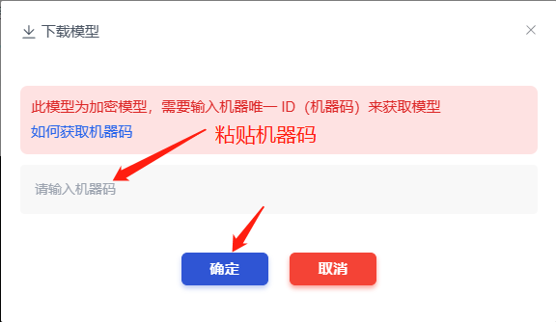
之后会下载一个压缩包，解压后得到下面四个文件前三个分别是人脸检测模型、人脸五点关键点检测模型、人脸196维特征值模型和官方提供的示例代码。
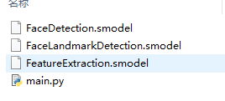
- 运行官方人脸示例
使用kflash_gui软件将K210固件和这三个人脸模型烧录到板子里
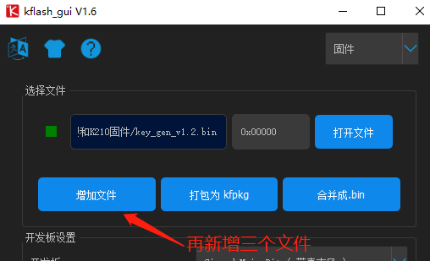
依次添加四个文件
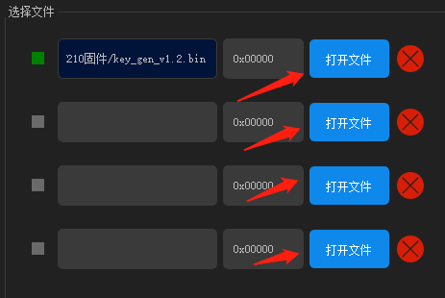
第一个位置添加K210固件
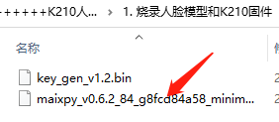
后三个位置添加三个人脸模型，按照文件顺序添加就好
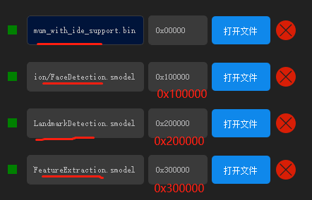
如上图，选择好后，点击“下载”等待片刻，成功后回到IDE

